Laporan Module 2 Perintah Dasar Linux

Drajad Sigit Satriagung
22104410086
TI-B

Tujuan Pembelajaran:
- Apa saja tujuan pembelajaran yang ingin dicapai dalam praktikum ini terkait sistem operasi GNU/Linux?

Jawab:
  - Mengenalkan sistem operasi GNU/Linux
  - Memahami Perintah-perintah dasar GNU/Linux
  - Mampu mengoperasikan GNU/Linux pada mode terminal

Runlevel:
- Apa yang dimaksud dengan runlevel dalam sistem operasi Linux, dan bagaimana cara mengoperasikannya?

Jawab:
Runlevel adalah tingkatan yang menentukan apa yang akan di jalankan pada saat sistem booting di sistem operasi linux.Setiap runlevel menentukan seperangkat layanan yang akan dijalankan pada saat sistem booting, dan beberapa layanan yang dijalankan pada runlevel yang berbeda akan menentukan cara sistem operasi akan digunakan.Setiap Runlevel memiliki tujuan berbeda, seperti:
- Runlevel 0: Mematikan sistem (halt).
- Runlevel 1: Mode single-user (untuk pemeliharaan sistem).
- Runlevel 2: Mode multi-user tanpa jaringan.
- Runlevel 3: Mode multi-user dengan jaringan.
- Runlevel 4: Tidak digunakan (dapat disesuaikan).
- Runlevel 5: Mode multi-user dengan jaringan dan GUI.
- Runlevel 6: Restart sistem (reboot).
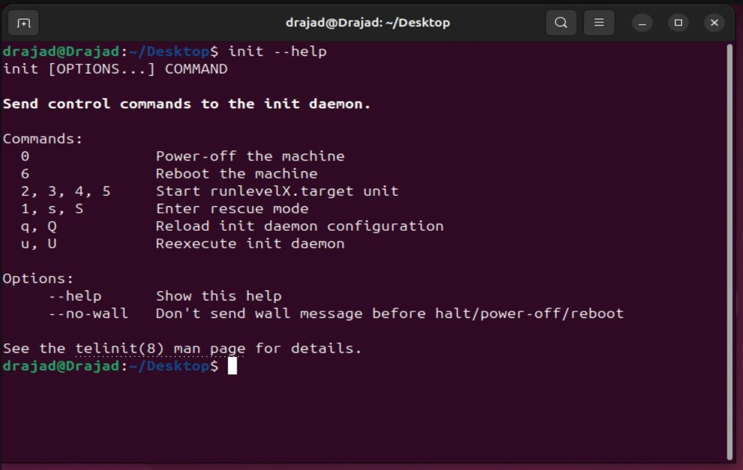
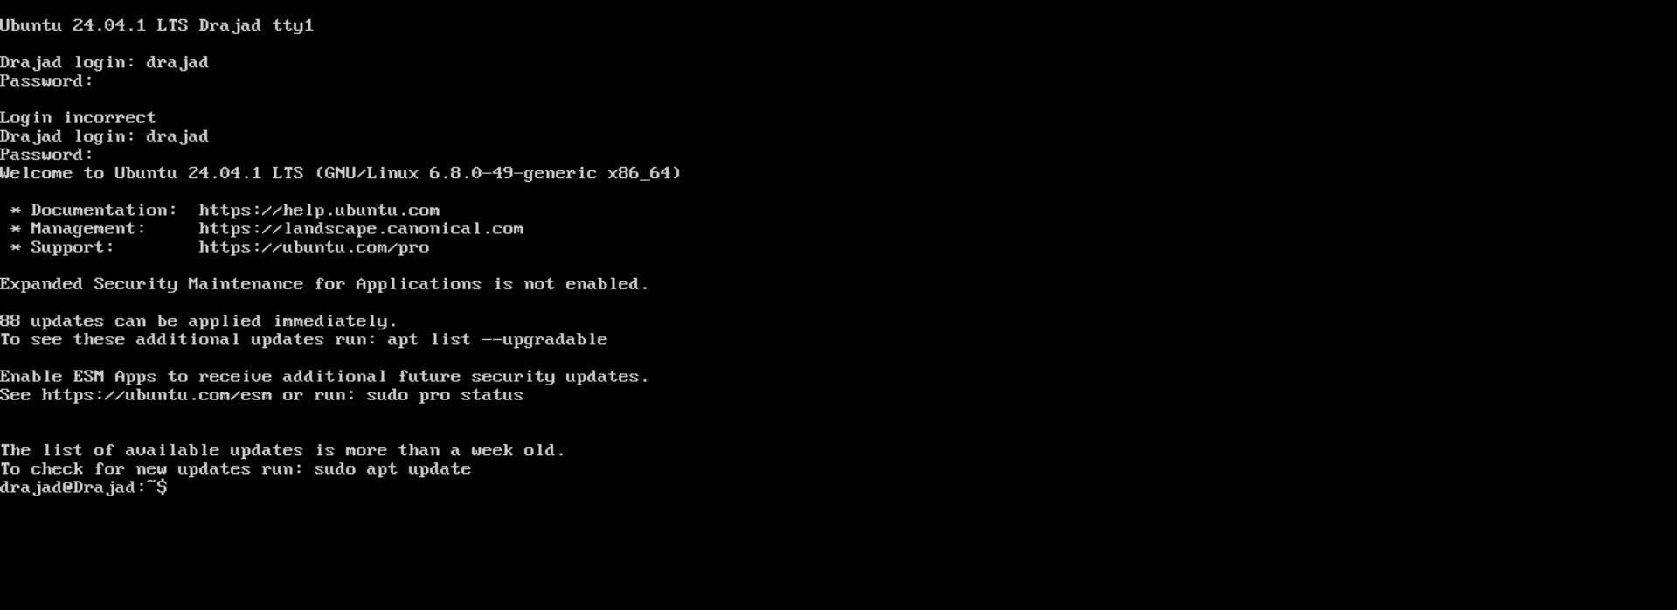

Proses Booting:
- Jelaskan langkah-langkah yang terlibat dalam proses boot dan start-up pada sistem Linux.

Jawab:
Langkah-langkah dalam proses boot dan start-up pada sistem Linux meliputi:
- BIOS/UEFI Initialization: Sistem komputer melakukan POST (Power- On Self-Test) dan memuat BIOS/UEFI.
- Boot Loader: BIOS/UEFI memuat boot loader (seperti GRUB) dari MBR atau EFI partition.
- Kernel Loading: Boot loader memuat kernel Linux ke dalam memori.
- Initial RAM Disk (initrd/initramfs): Kernel memuat initial RAM disk yang berisi modul dan driver yang diperlukan untuk akses ke root filesystem.
- Kernel Initialization: Kernel menginisialisasi perangkat keras dan sistem dasar.
- init/Systemd: Kernel memanggil init atau systemd sebagai proses pertama (PID 1) untuk mengelola user space dan layanan.
- Runlevel/Targets: Systemd atau init menjalankan layanan dan skrip inisialisasi sesuai dengan runlevel atau target yang dikonfigurasi.

Perintah Dasar:
- Sebutkan dan jelaskan beberapa perintah dasar yang sering digunakan dalam terminal Linux.

Jawab:
Beberapa perintah dasar yang sering digunakan dalam terminal Linux meliputi:
- ls: Menampilkan daftar file dan direktori.
- cd: Mengubah direktori kerja saat ini.
- pwd: Menampilkan direktori kerja saat ini.
- cp: Menyalin file atau direktori.
- mv: Memindahkan atau mengganti nama file atau direktori.
- rm: Menghapus file atau direktori.
- mkdir: Membuat direktori baru.
- rmdir: Menghapus direktori kosong.
- echo: Menampilkan pesan atau variabel ke terminal.
- cat: Menampilkan isi file.
- nano, vim: Editor teks di terminal.

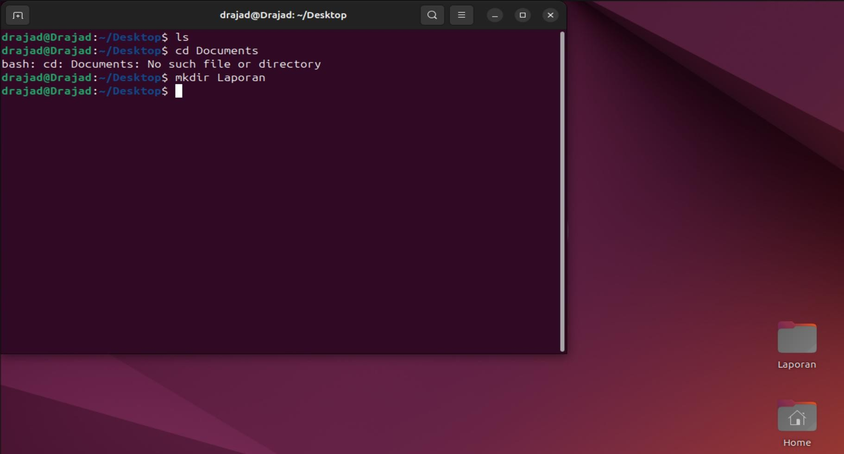

Penggunaan Perintah:
- Bagaimana cara menggunakan perintah "shutdown" dan apa saja opsi lain yang dapat digunakan untuk mematikan sistem?

Jawab:
Beberapa Perintah “Shutdown” Antara Lain:
- -H: Menyiapkan sistem untuk dimatikan tapi tidak mematikan perangkat keras.
- -P: Mematikan perangkat keras setelah sistem dimatikan.
- -c: Membatalkan shutdown yang dijadwalkan.
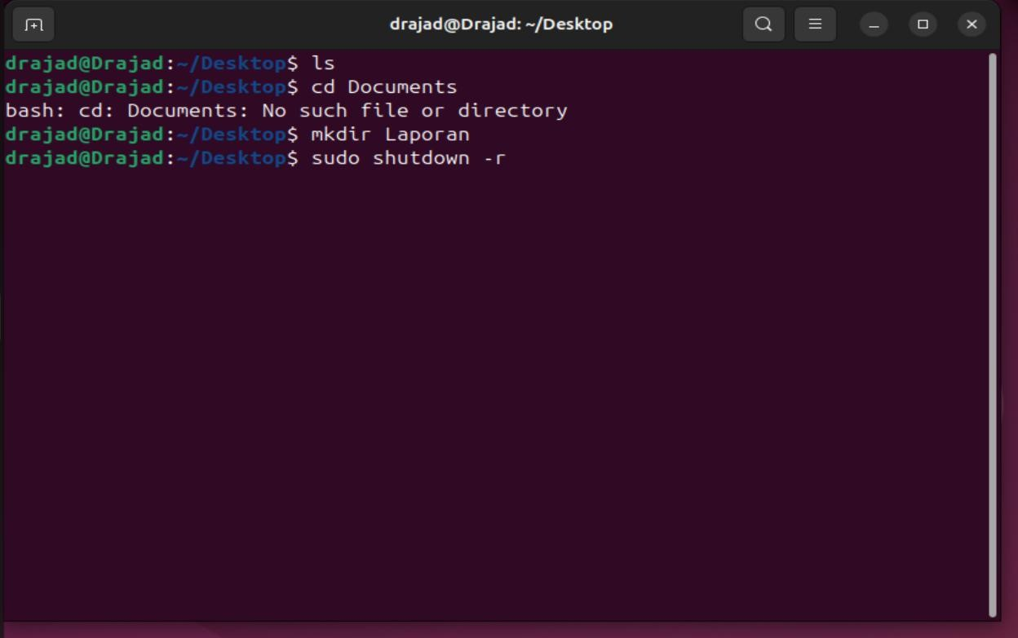

Informasi Sistem:
- Apa fungsi dari perintah uname dan bagaimana cara menggunakannya untuk menampilkan informasi sistem?

Jawab:
Perintah uname digunakan untuk menampilkan informasi tentang sistem. Contoh penggunaannya:
- uname -a # Menampilkan semua informasi sistem
- uname -r # Menampilkan versi kernel
- uname -n # Menampilkan nama hostname
- uname -m # Menampilkan arsitektur mesin
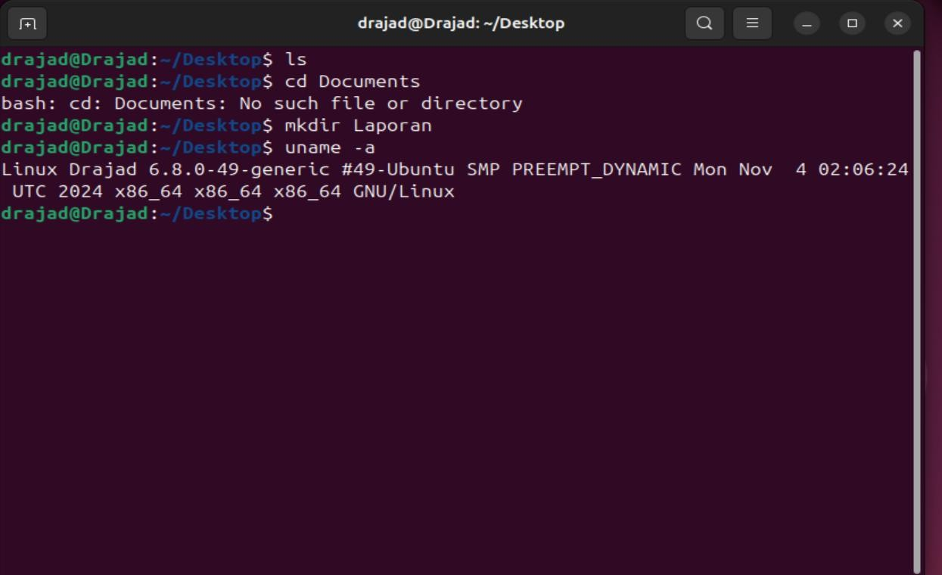

Akses Bantuan:
- Bagaimana cara mengakses dokumentasi atau bantuan untuk perintah tertentu di Linux?

Jawab:
Untuk mengakses dokumentasi atau bantuan untuk perintah tertentu di Linux, Anda bisa menggunakan perintah man atau --help. Contoh:
- man ls # Menampilkan manual untuk perintah 'ls'
- ls --help # Menampilkan bantuan singkat untuk perintah 'ls'
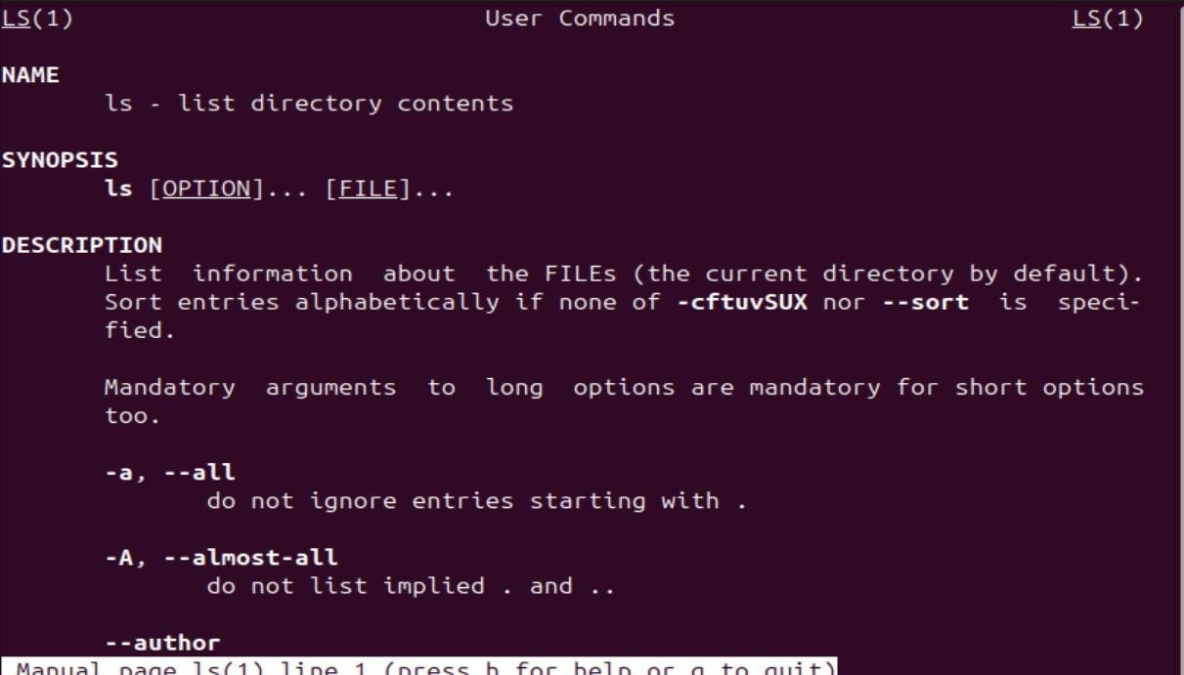

Perintah Apropos:
- Apa kegunaan perintah apropos dan dalam situasi apa Anda akan menggunakannya?

Jawab:
Perintah apropos digunakan untuk mencari perintah berdasarkan kata kunci dalam deskripsi manual. Ini berguna saat Anda tidak tahu nama perintah yang tepat.

Perintah Logout:
- Apa perintah yang digunakan untuk keluar dari sesi pengguna di Linux?

Jawab:
- logout # Keluar dari sesi login shell
- exit # Keluar dari sesi shell atau skrip

Case Sensitivity:
- Mengapa penting untuk memahami bahwa perintah di Linux bersifat case sensitive? Berikan contohnya.

Jawab:
Perintah di Linux bersifat case sensitive, artinya huruf besar dan kecil dianggap berbeda. Penting untuk memahami ini karena perintah yang salah bisa menyebabkan kesalahan. Contoh:
- ls # Menampilkan daftar file
- LS # Tidak akan berfungsi karena perintah 'LS' tidak dikenali

